Технические характеристики дизельной электростанции «SDMO J 300K»

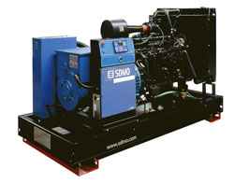

Производитель | SDMO
Двигатель | John Deere 6081HF001
Резервная мощность | 300 кВА / 240 кВт
Основная мощность | 270 кВА / 216 кВт
Генератор | Leroy Somer, 3-х фазный, одноопорный, бесщёточный, с самовозбуж-дением и саморегулированием, класс защиты IP23
Тип двигателя | Дизельный, 6-ти цилиндровый, с водяным охлаждением
Вых. напряжение двигателя, кВА | Переменное, 230В/400В±1% / 50Гц± 2.5%
Расход топлива при 75% нагрузке, л | 42.6
Встроенный бак, л | 390
Габариты (L, W, H mm.) | 2900х1300х1700
Масса, кг. | 2235
Гарантийный срок | 1 год
Цена | Данная модель доступна более чем в 40 комплектациях.  Хотите узнать цену - свяжитесь с нами любым удобным для Вас способом.

